Rešitve za sredo, 13.5.2020
MAT
- vrstica: 163 175, ost. 2 142, ost. 2
- vrstica: 148, ost. 3 134, ost. 1 161, ost. 3
- vrstica: 408, ost. 3 206, ost.1 ¸ 132, ost. 1
NIT
- Vodne, sončne, jedrske, vetrne elektrarne in termoelektrarne.
- Iz elektrarne po daljnovodih do naselij, po kablih pod zemljo v domove (do vtičnice).
- Sklenjen, vira, žice in porabnika, prevodniki, izolatorji
- Les, steklo, guma, plastika
- Hladilnik in štedilnik v kuhinji stojita ločeno, ugašamo luči, peremo pri nižji temperaturi, naprave izključimo iz vtičnic …
- Vir, in porabnik morata biti povezana z žicami. V primeru stikala pazi, da je sklenjeno. Če vmes postaviš kakšen predmet, pazi, da je prevodnik el. toka.
- Druga in tretja slika
- Poškodovan kabel, električna naprava v stiku z vodo, pregretje električne naprave
- Ima dva priključka, s katerima napravo poveže z vtičnico. V kablu sta dve žici, obdani z izolatorjem.
- Stikalo sklene ali prekine električni tok.
SLJ
Rešitve DZ/58
Rešitve S/Z (19. poglavje, 19-20)
https://www.devetletka.net/index.php?r=downloadMaterial&id=29301&file=1
Rešitve/zvezek
Če najdeš napako, jo popravi.
Juho mešamo z s kuhalnico.
Po matematiki se bom videla s z Elizabeto.
V vasi živi gospod s šestimi prsti.
Objel sem se z s svojim bratom.
Namazali smo se s z drevesno smolo.

Če najdeš napako, jo popravi.
Po kosilu sem odšel h k teti.
V cerkvi sem videla ljudi, ki so molili k Bogu.
Postavil sem se k h Karlu in mu prišepnil svežo novico.
Kako naj pridem k babici, če ni avtobusa?
Moram k h gosem, da jih nahranim.

DOBILI STE ŽE NAVODILA ZA PRIPRAVO GOVORNEGA NASTOPA. Z OCENJEVANJEM (PREKO VIBRA) BOMO ZAČELI NASLEDNJI ČETRTEK, 21. 5. ČE BI SE KDO JAVIL PREJ, MI TO DAN PREJ SPOROČITE.

NAVODILA ZA DELO V ČETRTEK, 14.5.2020
MAT
Danes bomo spoznali, kako delimo v primerih, ko je prva števka deljenca manjša od delitelja. Takrat vzamemo prvi dve števki!!!!
3 | 4 | 7 | : | 7 | = | 4 | 9
-21 | 8
 | 6 | 7 |  |  |  | P: | 46 | 9 | . | 7
 | -6 | 3 |  |  |  | 3 | 4 | 3
 |  | 4 ost. |  |  |  | + |  | 4
 |  |  |  |  |  | 3 | 4 | 7

Reši naloge v DZ/ 68 Če pišeš z manjšo pisavo, rešuj v DZ, sicer pa v zvezek.

DRU
V Sloveniji veliko ljudi živi na podeželju – na vasi.
V DU preberi besedilo na str.42,43. Preberi in preglej tudi priloženo besedilo.
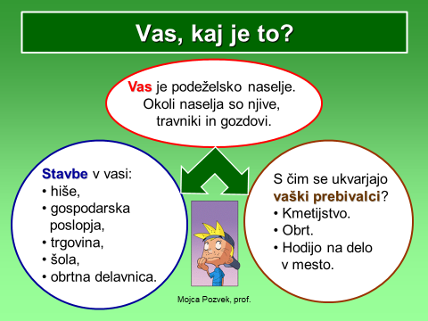

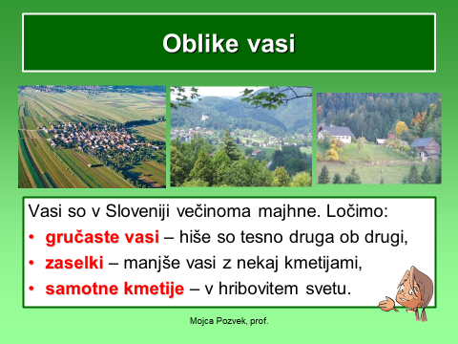

ŽIVIM NA VASI
1. V zvezek naredi miselni vzorec o vasi in ga dopolni. Pomagaj si z učbenikom za družbo na straneh 42 in 43. Miselni vzorec naj sestavljajo naslednji kriteriji:
V zvezek:
ZGRADBE:
LEGA:

VAS

POVRŠINE:
OBLIKE:

Reši v DZ str. 71/ 1, 2
DZ str.72/3, 4

GUM
LJUDSKO IZROČILO – NARODNA NOŠA
1. Za začetek bomo začeli s kvizom. Pred vsako pravilno trditvijo obkroži črko. Na koncu vse obkrožene črke po vrsti vpiši v kvadratke poleg kviza in dobil/-a boš rešitev.

Rešitev kviza:
3. Za kaj je narodna noša pomembna?
b) pokaže, kateremu narodu pripadaš
a) povezuje vse ljudi, ki so iste narodnosti
m) z njo lažje plešeš na domačo glasbo

2. Kdaj se ljudje napravijo v narodno nošo?
v) za nekatera praznovanja (npr. vaške veselice)
i) samo za pustovanje
e) vsak dan

1. Kaj je narodna noša?
h) kostum, ki ga nosijo kurenti
ž) oblačila, ki jih ves narod nosi vsakodnevno
a) tradicionalno oblačilo nekega naroda

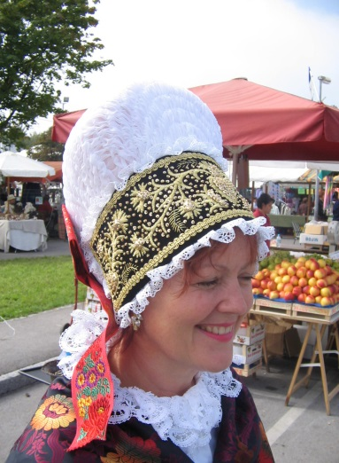
V Sloveniji poznamo več vrst narodnih noš (belokranjska, gorenjska, primorska in druge).
Geslo predstavlja del narodne noše, ki jo poznamo na Gorenjskem – AVBA.
Je žensko pokrivalo brez krajcev.

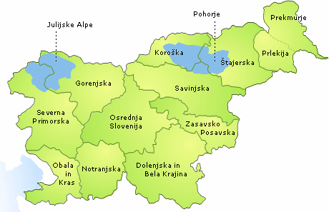
PRIMORSKA
BELOKRANJSKA
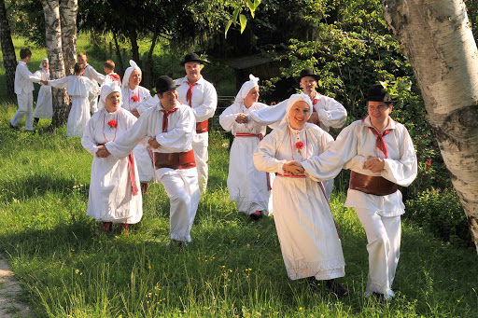
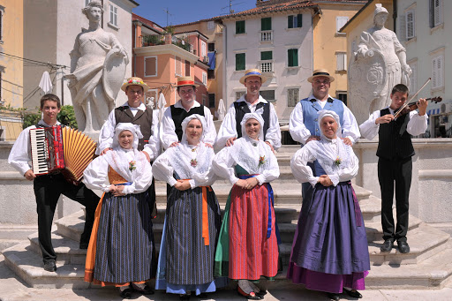

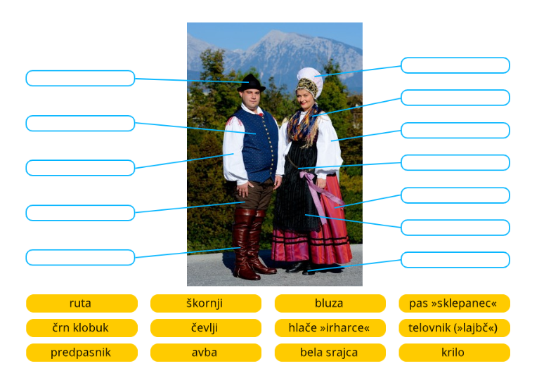
2. V zvezek napiši dele gorenjske narodne noše.
11.
12.
10.
9.
8.
7.
6.
5.
4.
3.
2.
1.
3. Oglej si videoposnetek in odgovori na vprašanji.
https://www.youtube.com/watch?v=VXeiddCHR9g
a) Kaj vse delajo ljudje, oblečeni v narodno nošo, v tem videoposnetku?
b) Katere so podobnosti in razlike z gorenjsko narodno nošo?

SLJ
Svojega očeta lahko pokličeš : ati ali oči. Obe besedi imata enak pomen. Kako ga ti kličeš?
- Razmišljaj o pozdravih in reši naloge v DZ str. 30 / 1, 2, 3, 4 ( zgoraj)
- Preberi besedilo str.30/1 ( rumeni okvir)
- Reši naloge v DZ str. 31 / 2, 3, 4, 5
Odpri povezavo in reši naloge.
https://www.thatquiz.org/sl/practicetest?1y844lbx78rq

ŠPO

- Gimnastične vaje

- Skok v daljino z zaletom

zalet (zalet naj bo kratek, ob koncu zaleta mora imeti skakalec maksimalno hitrost),
odriv (odrivamo se z vedno isto (odrivno) nogo, odriv je silovit, pri tem si pomagamo z rokami – močno zamahnemo navzgor),
let (roki sta navzgor, trebuh potisneš naprej),
doskok (nogi potisneš naprej, pristaneš na obe nogi).

Pri skakanju so pozorni na izvedbo skoka – predvsem na enonožni odriv in sonožni doskok.

https://www.youtube.com/watch?v=9pVAsAZWK3o

- Skakanje čez "potok"
Na tla položimo dve vrvi. Na eni strani naj bosta oddaljeni 1,5 m, na drugi pa 3 metre. Učenci z zaletom preskakujejo potok. Začnejo na ožjem delu, nato nadaljujejo na širšem delu.

